１｜メディアの機能と特性
さまざまな意味をもつメディアについて学んでいこう。

教科書p.42～43
自己評価：よくできた・できた・もう少し

☑KeyWord
□メディア □マスメディア □情報メディア・表現メディア・伝達メディア
私たちは普段，テレビ，新聞，インターネットなど，さまざまなメディアを利用して情報の発信と受信を行っている。それぞれのメディアにはどのような特徴があるか考えてみよう。
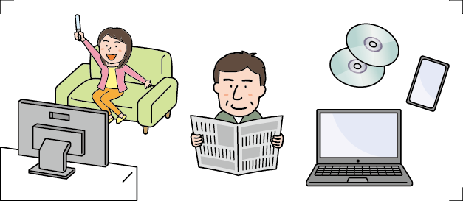

１ メディアの定義と特徴
(アメディア )とは，情報を伝達する方法・手段のことである。(ア)は，情報源，表現方法，通信方法，記録手段などにより，さまざまな形を取る。さまざまな(ア)の登場により，情報を長く残すことができ，また遠くの人や多くの人に伝えることができるようになった１。
世の中の出来事を(イ不特定多数 )の人に伝える(ア)を特に(ウマスメディア )という。新聞，テレビ，ラジオが代表例である。
２ メディアの分類
メディアは，次のように分類することができる２。
・(ア情報メディア )
新聞，書籍，Web ページ，ラジオ，テレビなど，情報を人々に伝えるメディア。
・(イ表現メディア )
文字，音声，静止画，動画など，情報を表現するメディア。
・(ウ伝達メディア )
電波，電線，紙，光ディスクなど，情報を物理的に伝えたり，情報を記録・保存したりするメディア。
１ さまざまなメディアの登場
時間を  超えて | (ア壁画 ) | (イ写真 ) | デジタル化された  (ウ情報 )
時間を  超えて | 洞窟に残す | フィルムに残す | データに残す
空間を  超えて | (エのろし ) | (オ電話 ) | (カ携帯電話 )
空間を  超えて | 見える範囲 | 電話線につながる範囲 | 電波が届く範囲
多くの  人に | 手書きで(キ写本 ) | (ク印刷 ) | (ケインターネット )
多くの  人に | 写す時間がかかる | 運ぶ手間がかかる | 端末が必要

２ メディアの分類
分類 | メディアの例
(ア情報メディア ) | 新聞，書籍，ラジオ，(イスマートフォン )，  テレビ放送，Webページ など
(ウ表現メディア ) | 文字(数字・記号を含む)，(エ音声 )，図表，  静止画・動画 など
(オ伝達メディア ) | 紙，(カ光ディスク )(CD・DVD)，USBメモリ，電波，  電線 など

＜授業のまとめ・感想＞ ※改善しようと感じたことや，より深く学びたいと思ったことも記入しよう。
20
40
60
80

